**Сценарий2.**

**Постановка на кадастровый учет участка на Луне.**

**Стиль одежды:** придворный театр.

**Стиль исполнения:** по мотивам фильма «Тот самый Мюнхаузен».

**Тайминг части:**20 минут.

**Действующие лица:**

1. Барон.( 1 чел.)
2. Царь (на заднем фоне).( 1 чел.)
3. Возможно актеры из предыдущих первых и вторых частей.
4. Свита (массовка, кол-во определяется по наличию костюмов и размеру сцены, но не менее 10 человек).
5. Заявитель
6. ИТишник.
7. Помощник 1 (на сцене).
8. Помощник 2 (среди зрителей).
9. Сектор сопровождения – 3 человека.
10. Сектор сопровождения. Главный шаман – 1 человек.
11. Оператор коробки ЕГРН
12. Массовка выездного приема – 3 человека.
13. Диктор, закадровый голос.

**Реквизит:**

1. Пушка размер А0 (распечатать на плоттере).
2. Грамота в старинном стиле (право на владение участком на Луне), А3.
3. Ширма у пушки за которой скроется барон в конце сцены (возможно занавес? )
4. Черный мяч небольшого размера, будет выполнять функцию ядра (возможно использование волейбольного мяча)
5. Мягкая кукла с треуголкой, необходимо подобрать куклу похожую на барона Мюнхаузена.
6. Скотч ( для закрепления куклы на мяче).
7. Возможно хлопушка для усиления эффекта выстрела пушки.
8. Два телефонных аппарата (можно неисправные).
9. Две табуретки (стула).
10. Бубен.
11. Картонная коробка с двумя прорезями внизу и вверху и надписью ЕГРН. Размер коробки должен позволять скрываться за ней оператору.
12. Одежда для сектора сопровождения
13. Одежда для шамана
14. Одежда для Мюнхаузена
15. Одежда для инопланетянина.
16. Одежда для царя.

**Часть 0.**

**Предисловие.**

Американские космонавты высаживаются на Луне. Улетают, но забывают своего техника. Через некоторое время техник узнает, что на Луну собрались китайцы и для того чтобы защитить свой участок желает его поставить на учет.

В тоже время на Земле в кадастровой палате барон Мюнхаузен волнуется из-за невыполненного плана по выездному приему. Он попытался оттянуть момент путем добавление дополнительного дня в июле – 32 июля, но служебная записка не прошла.

Итак, 31 июля последний день, план по выездному приему не выполнен, не хватает одного последнего выездного приема.

***Барон:***

Бегает по сцене: «Что же делать..где мне взять еще один выездной прием?»…

Из большой кружки с кофе/чаем… высовывает рука, указательный палец направлен вверх (голос за кадром: «Плановый отдел не спит и неутомимо бдит за выполнением плана»): «Должооок»..

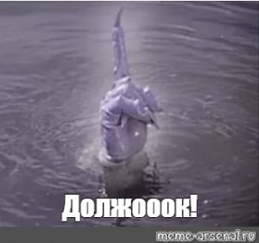

***Барон:***

Видит предупреждение и еще больше впадает в панику

*Играем музыка «Позвони мне позвони»…*

И тут раздается звонок…

**Часть 1.**

**Описание сцены:**

На сцене в разных частях стоят стулья. На стульях старого типа телефонные аппараты.Слева над телефоном плакат «Луна», справа «Палата».

На заднем фоне сцены справа сидит царь.

Также необходимо подготовить, но пока не показывать пушку и мяч с привязанной куклой барона Мюнхаузена.

**Действие. Основная часть:**

Слева выход заявитель (в одежде инопланетянина).

***Заявитель:***

Берет трубку телефона набирает номер.

*Звук набора телефонного номера.*

*Звук телефонного звонка.*

***Барон:***

Выбегает справа, действием показывает максимальную заинтересованность в поднятии трубки. Поднимает трубку: «филиал ФГБУ «ФКП Росреестра» по Пермскому краю, барон Мюнхаузен слушает..»

***Заявитель:***

Алле..Алле….это кто..

***Барон:***

Барон..

***Заявитель:***

Какой барон?

***Барон:***

Кадастровый..

***Заявитель:***

Странно вроде в филиал звонил… а ну да ладно…

***Барон:***

Чего изволите.? Могу предложить консультацию за 920, ЭЦП за 2200…хотя только для Вас специальное предложение, только сегодня и только сейчас ЭЦП за 700 руб…

***Заявитель:***

Что за ЭЦП?.. А нет..не нужно мне бы участок на Луне на учет поставить…

Только приехать я к вам не могу, на ракете бензин закончился…

***Барон:***

Нет проблем все будет в лучшем виде – выезжаем.

***Барон****:*

Внимание у нас срочный выезд, всем приготовиться..

*Звук тревоги, сирены…*

***Массовка:***

От 3 до 5 человек бегают взад-вперед по сцене изображая суету и подготовку к выездному приему. Таскают оргтехнику, документы, рассыпают бумагу.

*Звук тревоги, сирены…*

Тайминг: 1 минута

***Помощник 1:***

Подсвечивает пушку (или выносит ее на сцену).

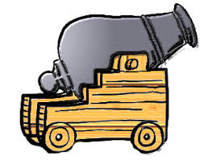

***ИТишник:***

Подбегает к Барону, обвешенный проводами и с принтером в руках, всем видом демонстрирует готовность оказать максимальное содействие.

«К выезду готов!»

***Барон****:*

*Кладет руку на плечо ИТишника и проникновенно говорит: «К сожалению места на транспорте для двоих не хватит (демонстрирует мяч, без куклы барона), поэтому тебе придется добираться своих ходом»*

***ИТишник:***

*Делает стойку (воинское приветствие или щелкает каблуками, вытягивается в струнку .. . ну или каким-либо иным действием демонстрирует рвение).*

*«Будет сделано!»*

***Барон****:*

Забегает за ширму или занавес, скрывающий пушку, требуется получить эффект, что барон готовится использовать пушку для полета на луну.

*Звук отсчета времени выстрела.. 5..4..3…2…1*

*Играет «Барабанная дробь».*

*Играет «Звук выстрела пушки».*

***Помощник 1****:*

Стараясь, чтобы зрители не увидели момент действия, выкидывает за пределы сцены мяч с закрепленной куклой барона Мюнхаузена.

*Играет музыка «Земля в иллюминаторе»*

***ИТишник****:*

Выбегает вслед за куклой с бухтой кабеля, и принтером на руках.

Пробегает через зрителей, изображая максимальную суету и желание помочь, и возвращается за сцену.

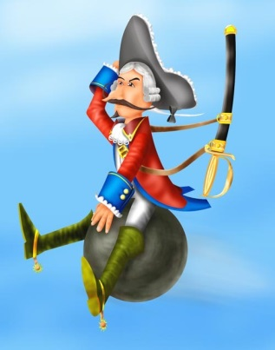

*Играет музыка энергичная музыка…*

Примерный тайминг: **2 минуты**

***Помощник 2 (из зрительного зала)****:*

Несет куклу с бароном Мюнхаузеном обратно.

***Помощник 1***

Меняет реквизит на сцене. На передний план выносит коробку написано «ЕГРН».

***Барон:***

Подбегает к коробке: «А не будет ли любезен достопочтимый ЕГРН, обработать сей пакет в максимально сжатые сроки, регламентированные в ФЗ 218 в статье 16» ?

***Оператор коробки ЕГРН:***

«Бууудет…буудет..зависание и ошибка 500 тебе бууудет»

***Барон:***

Суетиться пытается загрузить бумаги в окно «Ввод».

*Играет музыка загрузки данных…*

***Оператор коробки ЕГРН:***

Выкидывает их обратно..

***Барон:***

Пинает коробку.

Коробка трясется, но конечный документ не выходит.

Вызывает ИТишников..

***Сектор сопровождения (3 человека):***

Выбегает сектор сопровождения. Садятся вокруг ЕГРН, изображают транс.

***Сектор сопровождения. Главный Шаман (1 человек):***

Скачет с бубном вокруг ЕГРН.

*Играет музыка звуки шаманского бубна…*

***Барон:***

Ходит взад-вперед по сцене изображает ожидание результата.

Тайминг: 1 минута

***Барон:***

Действия помогают, документ выходит….

*Играет музыка звуки шаманского бубна…*

**Действие. Заключительное:**

***Барон:***

Неторопливо, величаво, прогуливается по центру сцены, размахивает руками и произносит речь (требуется поздравительная речь о доблестныхсотрудникахпалаты)о невероятно быстрой выдаче документа о собственности участка на Луне, сотрудниками кадастровой палаты.

*Играет торжественная музыка….(подобрать).*

Примерный тайминг: **2 минуты**

Требуется уточнение тайминга, при недостатке времени заполнить танцем.

***Массовка****:*

<https://www.youtube.com/watch?v=9n6cslEgMB4>(медленный танец 18 века)**(1 минута)**

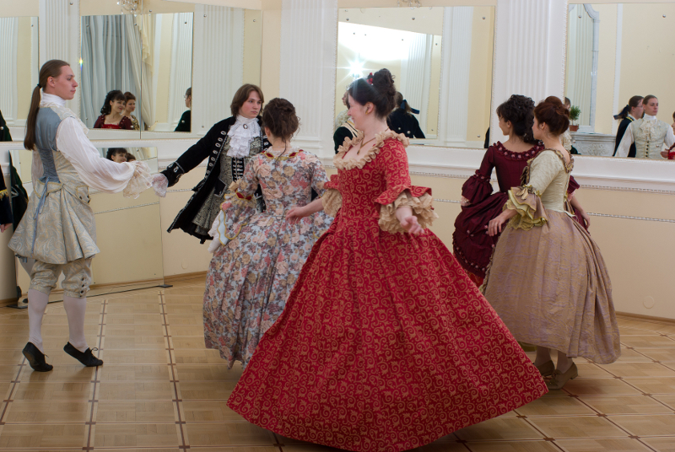

***Массовка****:*

потом резкая смена на активный танец, например рок н ролл <https://www.youtube.com/watch?v=_VVRYTwicaA>**(1 минута).**

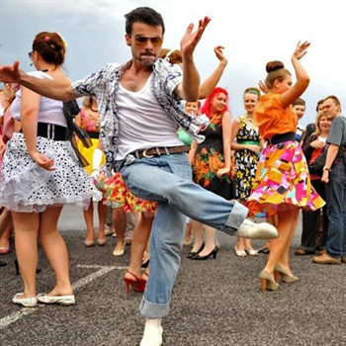

**(Только в костюмах 18 века)**

***Помощники****:*

**Во время танца возможно носить распечатанные на А2 список действующих лиц: режиссер, сценаристы, актеры…. (как в фильмах Марвел … когда они вставляют в конечные титры танцы или другие приколы)**

***Флэшмобизспециальноподсаженныхзрителей****:*

возможно присоединяется флэшмоб из зрителей….

**Итого общийтайминг: 20 минут**

Общий поклон выступающих )..